Лабораторная работа № 10
«Средства операционных систем для анализа состояния сети»
Цель: Выучить основные, стандартные средства современных операционных систем для исследования состояния сети и сетевых соединений.
Рассмотрим инструменты для решения проблем протокола TCP/IP (команды командной строки).
ARP - позволяет модифицировать таблицу протокола разрешения адресов.
IPCONFIG - показывает текущую TCP/IP конфигурацию и позволяет обновлять эти значения.
NBTSTAT - предоставляет NetBIOS-информацию о TCP/IP-соединениях, перезагружает кэш LMHost и определяет зарегистрированное имя и область действия ID.
PING - посылает эхо-запрос на указанное устройство.
TRACERT - перечисляет количество переходов (изменений маршрута) до указанного устройства.
PATHPING - показывает степень потери информационных пакетов на любом маршрутизаторе или ссылке.
Задание: Выполнить анализ прохождения IP-пакетов до адресов с помощью команд ping, tracert, netstat:
10.205.88.2
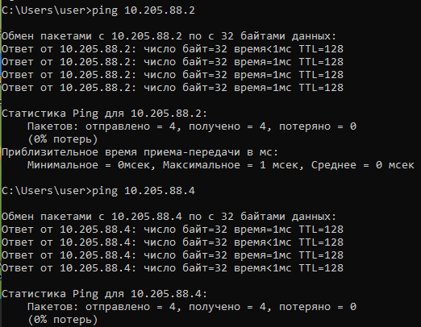

10.205.88.4

10.205.88.6
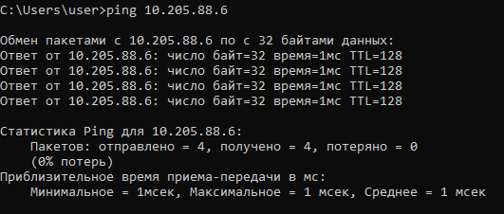
Для ввода команд в меню Windows «Пуск» выбрать «Выполнить», «cmd» (или запустить FAR).
Команда ping служит для принудительного вызова ответа конкретной машины в сети, позволяет проверить функционирование основных узлов (элементов) сети. В выполнении команды ping принимает участие система маршрутизации, схемы разрешения адресов (firewall) и сетевые шлюзы, поэтому для получения положительного результата сеть должна быть в рабочем состоянии.
Формат команды : ping [-t] [-a] [-n число] [-l размер] [-f] [-i TTL] [-v TOS] [-r число] [-s число] [[-j списокУзлов] | [-k списокУзлов]] [-w таймаут] списокРассылки
Команду выполнять со следующими параметрами:
-t Отправка пакетов на указанный узел до команды прерывания.
Для вывода статистики и продолжения нажмите (Ctrl)+(Break), для прекращения - (Ctrl)+(C).

-a Определение адресов по именам узлов.
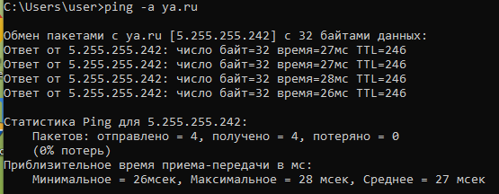
-n число Число отправляемых запросов.
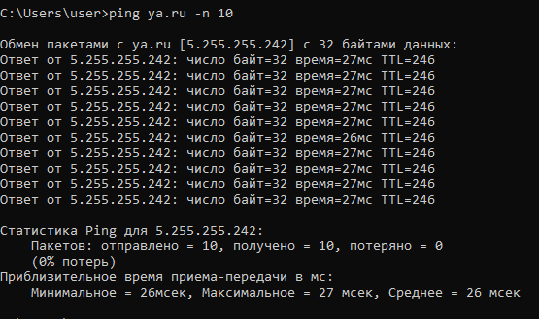
-l размер Размер буфера отправки.
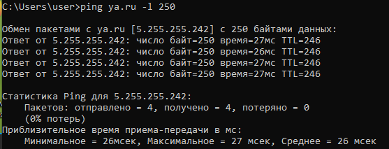

-f Установка флага, запрещающего фрагментацию пакета.
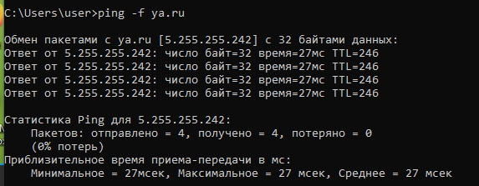
-i TTL Задание срока жизни пакета (поле "Time To Live").
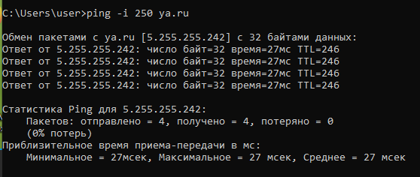
-r число Запись маршрута для указанного числа переходов.
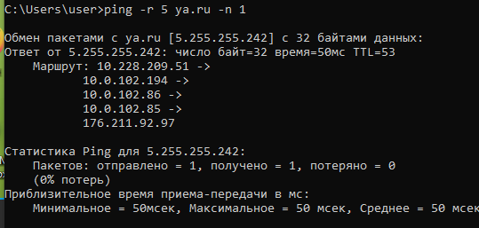

-s число Штамп времени для указанного числа переходов.
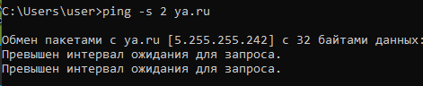
-w таймаут Таймаут каждого ответа в миллисекундах.
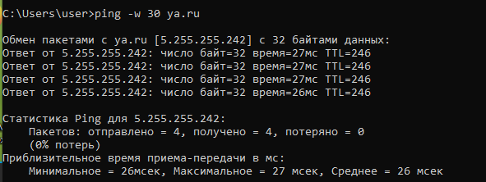

Команда tracert позволяет определить последовательность шлюзов, через которую проходит IP-пакет на пути до пункта своего назначения. Возвращаемой информацией команды является список машин, начиная с первого шлюза и заканчивая пунктом назначения. Формат команды :
tracert [-d] [-h максЧисло] [-j списокУзлов] [-w интервал] имя
Команду выполнять со следующими параметрами:
-d Без разрешения в имена узлов.
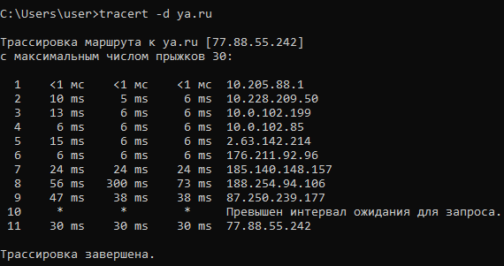
-h максЧисло Максимальное число прыжков при поиске узла.
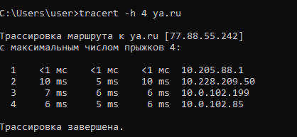
-w интервал Интервал ожидания каждого ответа в миллисекундах.
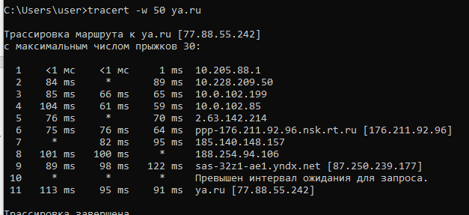
Пример выполнения команды tracert:
tracert -w 5000 www.rambler.ru
Еще одним средством изучения состояния сети является команда netstat. Она пердназначена для отображения статистики протокола и текущего сетевого подключения TCP/IP. Формат команды : NETSTAT [-a] [-b] [-e] [-n] [-o] [-p протокол] [-r] [-s] [-v] [интервал]

Команду выполнять со следующими параметрами:
-a Отображение всех подключений и ожидающих портов.
(Подключения со стороны сервера обычно не отображаются).

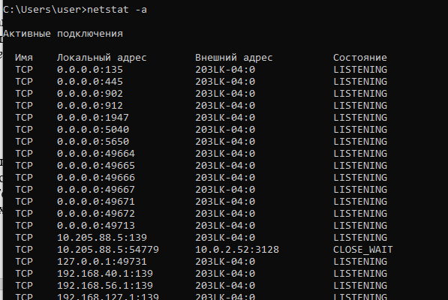
-b Отображение исполняемого файла, участвующего в создании каждого подключения, или ожидающего порта. Иногда известные исполняемые файлы содержат множественные независимые компоненты. Тогда отображается последовательность компонентов, участвующих в создании подключения, либо ожидающий порт. В этом случае имя исполняемого файла находится снизу в скобках [], сверху - компонент, который им вызывается, и так до тех пор, пока не достигается TCP/IP. Заметьте, что такой подход может занять много времени и требует достаточных разрешений.
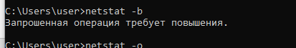

-o Отображение кода (ID) процесса каждого подключения.
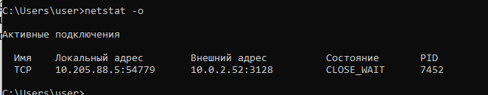
-p протокол Отображение подключений для протокола, задаваемых этим параметром. Допустимые значения: TCP, UDP, TCPv6 или UDPv6. Используется вместе с параметром -s для отображения статистики по протоколам. Допустимые значения: IP, IPv6, ICMP, ICMPv6, TCP, TCPv6, UDP или UDPv6
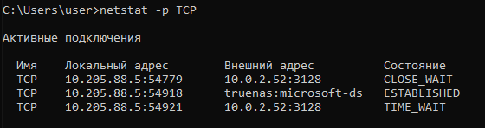
-s Отображение статистических данных по протоколам. По умолчанию данные отображаются для IP, IPv6, ICMP, ICMPv6, TCP, TCPv6, UDP и UDPv6. Параметр -p позволяет указать подмножество выводящихся данных.
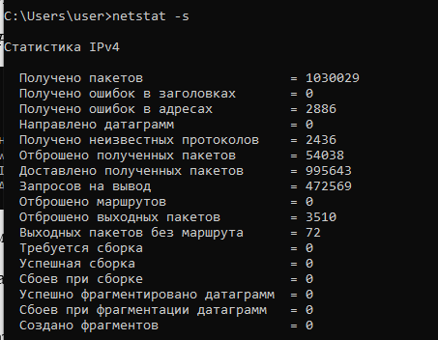
-v При использовании с параметром -b, отображает последовательность компонентов, участвующих в создании подключения, или ожидающий порт для всех исполняемых файлов.
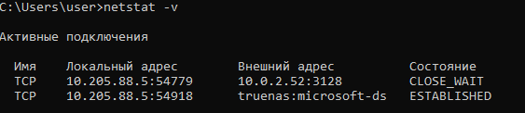
-e Отображение статистики Ethernet. Этот ключ может
применяться вместе с ключом -s.
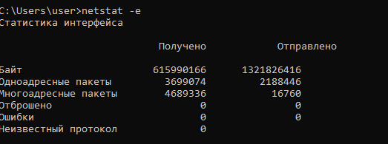
-n Отображение адресов и номеров портов в числовом формате.
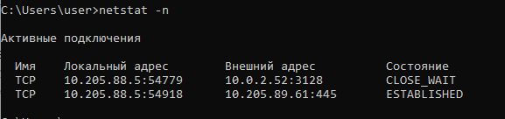
-r Отображение содержимого таблицы маршрутов.
интервал Повторный вывод статистических данных через указанный интервал в секундах. Для прекращения вывода данных нажмите клавиши CTRL+C. Если параметр не задан, сведения о текущей конфигурации выводятся один раз.
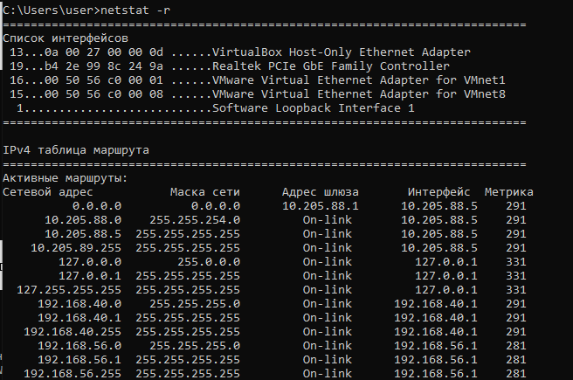
Пример выполнения команды netstat :
netstat -e

